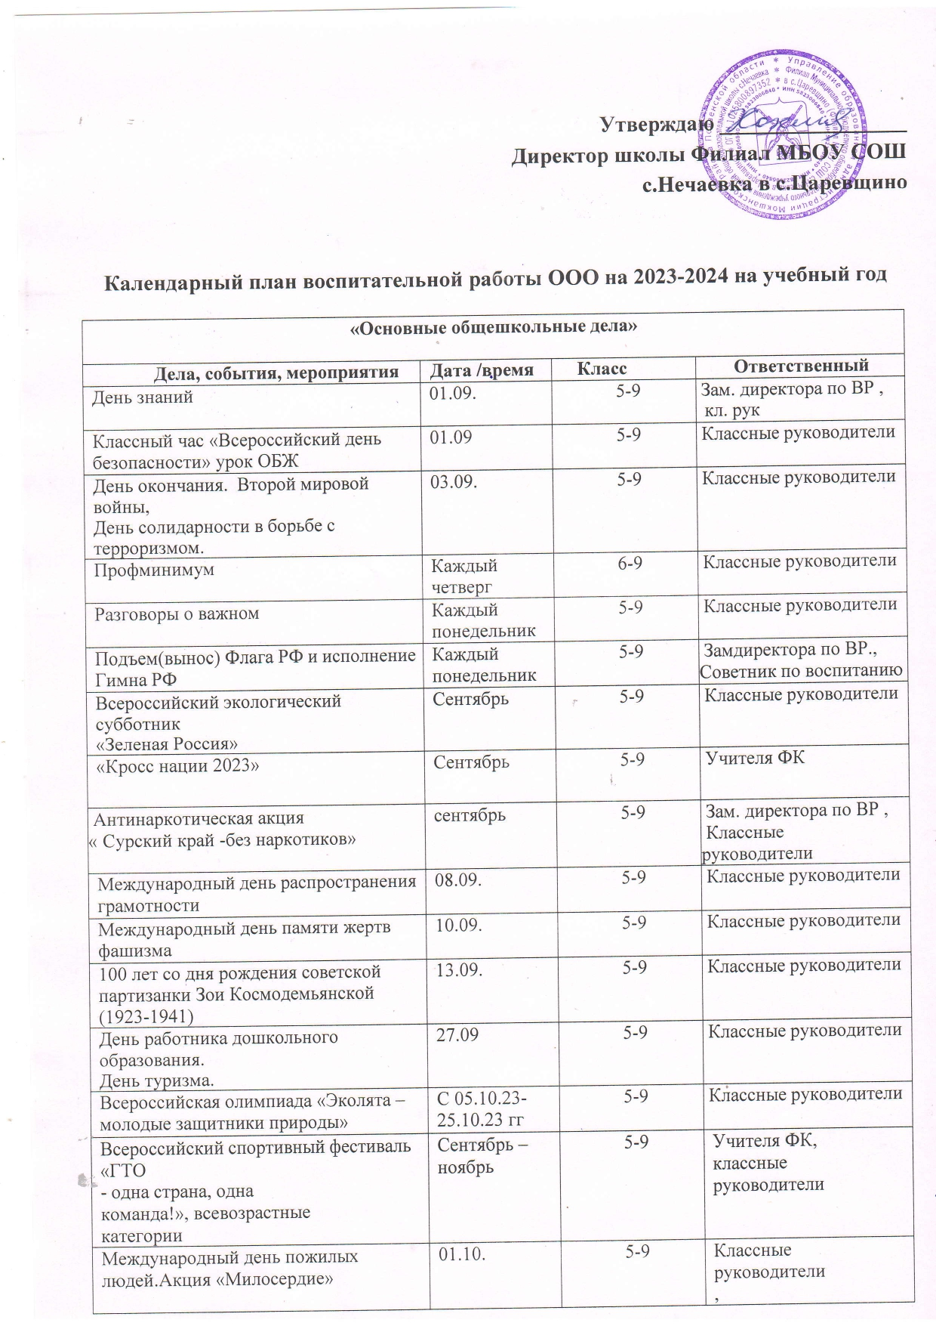

День учителя | 05.10. | 5-9 | Зам. директора по ВР ,
Месячник Гражданской обороны | 1.10-30.10.23 | 5-9 | Классные руководители, учитель ОБЖ
День отца в России | 15.10 | 5-9 | Замдиректора по ВР ,советник дир. по ВР, Классные руководители
« Сладкая ярмарка!» | 19 октября | 5-9 | Замдиректора по ВР ,советник дир. по ВР, Классные руководители
«Воробьиная дискотека!» | 26 октября | 5 | Замдиректора по ВР , Классные руководители
Международный день школьных библиотек | 25.10. | 5-9 | библиотекарь, кл рук
Всероссийский спортивный фестиваль «ГТО  – одна страна, одна команда!» | Сентябрь – Ноябрь | 5-9 | Учителя ФК, классные руководители
День народного единства | 4 ноября | 5-9 | Классные руководители
Мероприятия посвященные Международному дню отказа от курения | 18.11 | 5-9 | Классные руководители
День матери в России | последнее воскресенье  ноября | 5-9 | Зам. директора по ВР , кл. рук
День Государственного герба Российской  Федерации | 30.11 | 5-9 | Учитель истории,  классные руководители
Акция «Домик для птиц» | Ноябрь | 5-7 | Классные руководители
Всероссийский конкурс экологических рисунков | Ноябрь | 5-7 | Классные руководители
Соревнований по мини-футболу | Ноябрь | 5-9 | Учителя ФК
Всероссийских соревнованиях по баскетболу  (в рамках общероссийского проекта «Баскетбол – в  школу») | Ноябрь | 5-9 | Учителя ФК
Неделя воинской славы (3 декабря – День  Неизвестного Солдата, 5 декабря – День начала контрнаступления советских войск против немецко-фашистских войск в битве под Москвой (1941 г.), 9 декабря – День Героев Отечества) (классные часы) | 03.12,  05.12,  06.12,  09.12.2023 | 5-9 | Учитель истории,  классные руководители
Международный день инвалидов | 03.12.2023 | 5-9 | Классные руководители
День добровольцев | 05.12.2023 | 5-9 | Классные руководители
Международный день художника | 08.12.2023 | 5-9 | Классные руководители
День Конституции России. | 12.12.2023 | 5-9 | Учитель истории, классные руководители
Проведение молодёжной акции «Мы за независимость» | Декабрь | 5-9 | Классные руководители
Акция «Покормите птиц зимой» | Декабрь | 5-7 | Классные руководители
День герба, флага и гимна России. | 25.12.2023 | 5-9 | Учитель истории, классные руководители
Новый год | Декабрь | 5-9 | Зам. директора по ВР , кл. рук
Конкурс чтецов «Живая классика» | 01.10.23-25.01.24 | 5-9 | Учителя литературы
Всероссийские массовые соревнования  «Декада спорта и здоровья» | 2 – 8 января  2024 | 5-9 | Учителя ФК, классные руководители
Рождество Христово | 07.01.2024 | 5-9 | Классные руководители
День полного освобождения Ленинграда от фашистской блокады  День освобождения Красной армией крупнейшего «лагеря смерти»  Аушвиц-Биркенау (Освенцима) — День памяти жертв Холокоста | 27.01.2024 | 5-9 | Учитель истории, классные руководители
Всероссийские спортивные соревнования школьников «Президентские состязания» и Всероссийские спортивные игры школьников  «Президентские спортивные игры» | Январь | 5-9 | Учитель ФК
День российской науки | 08.02.2024 | 5-9 | Классные руководители
Чествование защитников Отечества в рамках праздника День защитника Отечества | 12.02.-22.02 | 5-9 | Классные руководители
День памяти о россиянах, исполнявших служебный долг за пределами Отечества | 15.02.2024 | 5-9 | Учитель истории, классные руководители
Международный день родного языка | 21.02.2024 | 5-9 | Классные руководители
День защитника Отечества | 23.02.2024 | 5-9 | Классные руководители
Всемирный открытый урок ОБЖ (приуроченный к празднованию Всемирного дня гражданской обороны) (классные  мероприятия) | с 1 марта | 5-9 | Классные руководители, педагог  – организатор ОБЖ
Единый день ГТО | 25.03.-  15.05.2024 | 5-9 | Учителя ФК, классные руководители
Международный женский день | 01-  09.03.2024 | 5-9 | Классные руководители
Районный конкурс юных чтецов «Живая классика» | 01.03.-11.03 2024 | 5-9 | Классные руководители
День присоединения Крыма к России. | 18.03.2024 | 5-9 | Учитель истории, классные руководители
Всемирный День театра | 27.03.2024 | 5-9 | Классный руководитель
Всемирный День здоровья. | 07.04.2024 | 5-9 | Учителя ФК, классные руководители
День космонавтики. | 12.04.2024 | 5-9 | Классные руководители
Всероссийская акция «День Земли» | 22.04.2024 | 5-9 | Зам. директора по ВР, классные руководители
Всероссийский открытый урок ОБЖ | 30.04.2024 | 5-9 | Педагог- организатор ОБЖ классные  руководители
Праздник Весны и Труда | 01.05.2024 | 5-9 | Классные руководители
День Победы | 9 мая 2024 | 5-9 | Зам. директора по ВР, классные руководители
День государственного флага Российской Федерации | 22.05.2024 | 5-9 | Учитель истории, классные руководители
День детских общественных организаций России | 19.05.2024 | 5-9 | Классные руководители
День славянской письменности и культуры | 24.05.2024 | 5-9 | Классные руководители
Международный день защиты детей | 01.06.2024 | 5-9 | Классные руководители
День русского языка | 06.06.2024 | 5-9 | Педагоги
День России | 12.06.2024 | 5-9 | Педагоги
День памяти и скорби | 22.06.2024 | 5-9 | Педагоги
День молодежи | 27.06.2024 | 5-9 | Педагоги
День семьи, любви и верности | 08.07.2024 | 5-9 | Педагоги
День Военно-морского флота | 30.07.2024 | 5-9 | Педагоги
День физкультурника | 12.08.2024 | 5-9 | Педагоги
День Государственного флага Российской Федерации | 22.08.2024 | 5-9 | Педагоги
День воинской славы России. 81 год со дня победы советских войск над немецкой  армией в битве под Курском в 1943 году | 23.08.2024 | 5-9 | Педагоги
День российского кино | 27.08.2024 | 5-9 | Педагоги
Классное руководство
Дела, события, мероприятия | Дата /время | Класс | Ответственный
Классные часы «Разговоры о важном» | Каждый понедельник | 5-9 | Классные руководители
Реализация проекта  «Культурный дневник  школьника Пензенской области» | В течение года | 5 | Классные руководители
Реализация проекта  «Культурная суббота» | В течение года | 5-9 | Классные руководители
Реализация проекта  «Киноуроки в школах России» | В течение года | 5-9 | Классные руководители
Организация участия класса в работе детских общественных  объединений. | В течение года.  По плану советника директора по  ВР | 5-9 | Советник директора по воспитанию, классные руководители
Составление списков занятости учащихся | Сентябрь | 5-9 | Классные руководители
Анализ занятости учащихся во внеурочной деятельности и в системе  дополнительного образования | Сентябрь, январь | 5-9 | Классные руководители
Мониторинговые исследования личностного  развития учащихся (уровень мотивации, тревожности, степень социализации и др.) | Октябрь, апрель | 5-9 | Педагог-психолог  Классные руководители
Традиционные школьные мероприятия для 5- 9 классов | 01.09.2023-  25.05.2024 | 5-9 | Классные руководители
Мероприятия класса: игры, праздники, встречи, экскурсии, совместный досуг,  социально значимые проекты, акции. | 01.09.2023-  25.05.2024 | 5-9 | Классные руководители
Организация самоуправления | 01.09.2023-  25.05.2024 | 5-9 | Классные руководители
Контроль за успеваемостью и посещаемостью учащихся | 01.09.2023-  25.05.2024 | 5-9 | Классные руководители
Контроль за внешним видом учащихся | 01.09.2023-  25.05.2024 | 5-9 | Классные руководители
Оформление личных дел | 01.09.2023-  25.05.2024 | 5-9 | Классные руководители
Работа с учащимися, состоящими на учете | 01.09.2023-  25.05.2024 | 5-9 | Классные руководители
Работа с родителями (законными представителями) учащихся
Дела, события, мероприятия | Дата /время | Класс | Ответственный
Проведение общешкольных родительских собраний | Один раз в четверть | 5-9 | Зам. директора по ВР, классные  руководители
Родительские собрания (тематические, организационные, аналитические, итоговые, комбинированные, совместно с учителями- предметниками, совместно с детьми), проводимые в режиме обсуждения наиболее острых проблем обучения и воспитания школьников. | Один раз в четверть | 5-9 | Классные руководители
Проведение экстренных родительских собраний | 01.09.2023-  25.05.2024  По мере необходимости | 5-9 | Классные руководители
Проведений заседаний общешкольного родительского комитета | Сентябрь- май два раза в год | 5-9 | Зам. Директора по ВР, классные  руководители
Выбор родительского комитета и организация его работы (участвие в управлении школой и решении вопросов воспитания и обучения  детей; вебинаров. Привлечение родителей (законных представителей) к просмотру вебинаров воспитательной направленности, Всероссийского родительского собрания) | 01.09.2023-  25.05.2024  Один раз в четверть | 5-9 | Классные руководители
Опрос и анкетирование родителей в рамках независимой оценки качества образования | Апрель | 5-9 | Классные руководители
Анализ активности родителей в мероприятиях класса и школы. | Декабрь, апрель | 5-9 | Классные руководители
Родительские чаты в мессенджере группа в социальных сетях, оперативная связь с родителями в режиме | В течение года | 5-9 | Классные руководители
Индивидуальные беседы с родителями. | В течение года | 5-9 | Классные руководители
Посещение семьей на дому | В течение года |  | Классные руководители
Совместные дела. Организация на базе класса  семейных праздников, конкурсов, соревнований, направленных на сплочение семьи и школы. | В течение года | 5-9 | Классные руководители
Работа с неблагополучными семьями | В течение года | 5-9 | Социальный педагог Классные  руководители
Внеурочная деятельность
Название курса | классы | Кол-во часов в неделю | Ответственный
Разговор о важном | 5-9 | 1 | Классные руководители
Профминимум | 6-9 | 1 | Классные руководители
Мой выбор профессии | 7-9 | 1 | Вычегжанина О.Н
Функциональная грамотность | 5-8 | 1 | Вычегжанина О.Н
Волейбол | 5-9 | 2 | Забродина С.В.
Тропинка в профессию | 5-6 | 1 | Вычегжанина О.Н
Краеведение | 5-8 | 2 | Вычегжанина О.Н
Своими руками | 5-6 | 2 | Вычегжанина О.Н
Модуль «Самоуправление»
Дела, события, мероприятия | Дата /время | Класс | Ответственный
Деятельность выборного школьного ученического Совета | 01.09.2023-  25.05.2024 | 5-9 | Классные руководители
через деятельность выборных органов самоуправления, отвечающих за различные направления работы класса:  - Планирование и анализ общеклассных дел, конкурсов, соревнований, акций;  - Организация дежурства по классу и школе;  - Выпуск и работа классного уголка;  - Активизация обучающихся класса для занятости в свободное время;  - Представление кандидатур обучающихся для награждения;  - Отчетность о работе классного самоуправления на общем сборе обучающихся | 01.09.2023-  25.05.2024 | 5-9 | Классные руководители
Организация дежурства в школе, классе | 01.09.2023-  25.05.2024  ежедневно | 5-9 | Классные руководители
Работа классного уголка | 01.09.2023-  25.05.2024 | 5-9 | Классные руководители
Модуль «Профориентация»
Дела, события, мероприятия | Дата /время | Класс | Ответственный
Классный часы, беседы «Знакомство с профессиями» | В течении года | 5-9 | Классные руководители
Модуль «Профилактика и безопасность»
Дела, события, мероприятия | Дата /время | Класс | Ответственный
ПДД, «Азбука здоровья», «Всероссийский Интернет-урок» | В течении года | 5-9 | Зам. директора по ВР, классные  руководители
Всероссийские открытые уроки ОБЖ | В течении года | 5-9 | Зам. директора по ВР, классные  руководители
Беседы, конкурсы, игровые программы, профилактические программы, классные часы. Встречи с интересными людьми:  врачами, инспекторами ПДН, УУП | В течении года | 5-9 | Зам. директора по ВР, классные  руководители
Информационные стенды с правилами, нормами и требованиями безопасного поведения. | В течении года | 5-9 | Зам. директора по ВР, классные  руководители
Работа Совета профилактики правонарушений. Организация правовой и социальной помощи школьных специалистов по запросам родителей и учащихся. | В течении года | 5-9 | Зам. директора по ВР, классные  руководители
Обследование материально-бытовых условий учащихся из многодетных семей, «группы риска». Сбор информации о детях и семьях, стоящих на различных видах  профилактического учета, формирование банка данных. | В течении года | 5-9 | Зам. директора по ВР, классные  руководители
Вручение буклетов, памяток для детей и родителей по профилактике правонарушений | В течении года | 5-9 | Зам. директора по ВР, классные  руководители
Акции, Месячники и Дни активной профилактики :«День открытых дверей»,«Правовая помощь», «День здоровья». | В течении года | 5-9 | Зам. директора по ВР, классные  руководители
Мероприятия направленные на профилактику потребления наркотических, токсических и других психоактивных веществ (ПАВ), алкогольной продукции, табакокурения | В течении года | 5-9 | Зам. директора по ВР, классные  руководители
Модуль «Организация предметно-пространственной среды»
Дела, события, мероприятия | Дата /время | Класс | Ответственный
Выставки книг в библиотеке | В течении года | 5-9 | Классные руководители
Благоустройство классных кабинетов, осуществляемое классными руководителями  вместе со школьниками своих классов | В течении года | 5-9 | Классные руководители
Событийный дизайн – оформление пространства проведения конкретных школьных событий (праздников, церемоний, торжественных линеек, творческих вечеров,  выставок, собраний, конференций и т.п.) | В течении года | 5-9 | Классные руководители
Акцентирование внимания школьников посредством элементов предметно- эстетической среды (стенды, плакаты, инсталляции) на важных для воспитания  ценностях школы, ее традициях, правилах | В течении года | 5-9 | Классные руководители
Модуль «Детские общественные объединения»
Дела, события, мероприятия | Дата /время | Класс | Ответственный
Участие во Всероссийском проекте РДДМ  «Движение Первых» | В течении года | 5-9 | Классные руководители
Участие в спортивно – массовых мероприятиях по плану ШСК | В течении года | 5-9 | Классные руководители
Участие в акциях по плану юнармии | В течении года | 6 | Классный  Руководитель  Учитель физкультуры
Участие в волонтерских акциях по плану волонтерского движения «Волонтеры добра» | В течении года | 5-9 | Классные руководители
Модуль «Социальное партнерство»
Дела, события, мероприятия | Дата /время | Класс | Ответственный
Участие в совещаниях, вебинарах, конференциях, круглых столах, семинарах  для педагогов | В течении года | 5-9 | Классные руководители
Участие в районных, областных,  Всероссийских конкурсах, олимпиадах, выставках, соревнованиях | В течении года | 5-9 | Классные руководители
Спортивные соревнования, сдача норм ГТО | В течении года | 5-9 | Классные  руководители
Взаимодействие с школьной, сельской библиотекой, Домом культуры. | В течении года | 5-9 | Классные руководители
Модуль « Внешкольные мероприятия»
Внешкольные тематические мероприятия воспитательной направленности, организуемые педагогами по изучаемым в образовательной организации учебным предметам, курсам, модулям. | В течении года | 5-9 | Классные руководители

